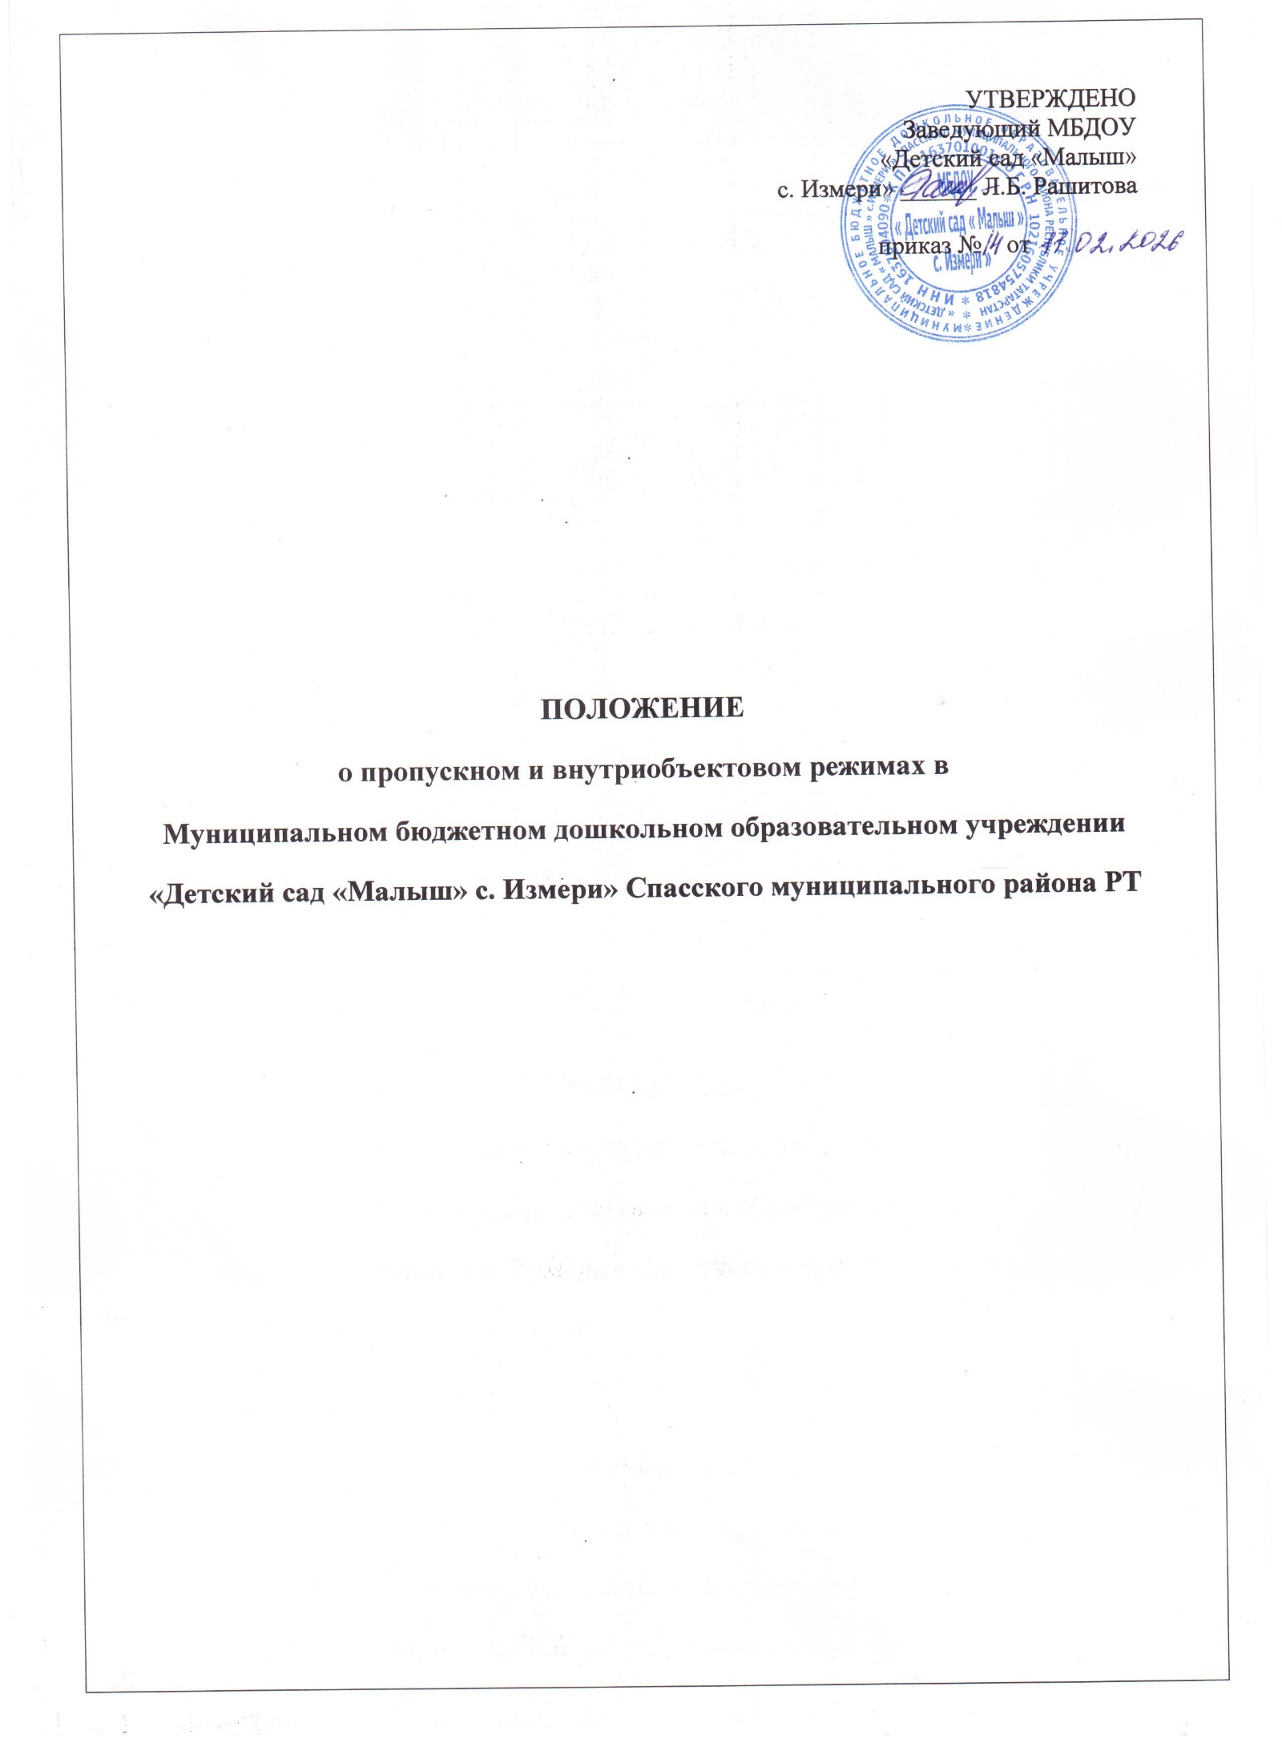
1. Общие положения
1.1. Настоящее положение о пропускном и внутриобъектовом режимах в Муниципальном бюджетном дошкольном образовательном учреждении «Детский сад «Малыш» с. Измери» (далее – Положение и детский сад соответственно) устанавливает организационно-правовые ограничения. Положение определяет порядок доступа работников, воспитанников, их родителей (законных представителей), иных посетителей на территорию и в здание детского сада, вноса и выноса материальных средств, въезда и выезда автотранспорта, правила пребывания и поведения.
1.2. Положение составлено в соответствии с Федеральным законом от 06.03.2006 № 35-ФЗ «О противодействии терроризму», Законом от 11.03.1992 № 2487-1 «О частной детективной и охранной деятельности в РФ», постановлением Правительства от 02.08.2019 № 1006 «Об утверждении требований к антитеррористической защищенности объектов (территорий) Министерства просвещения РФ и объектов (территорий), относящихся к сфере деятельности Министерства просвещения РФ, и формы паспорта безопасности этих объектов (территорий)», ГОСТ Р 58485-2019 «Обеспечение безопасности образовательных организаций. Оказание охранных услуг на объектах дошкольных, общеобразовательных и профессиональных образовательных организаций. Общие требования», уставом детского сада.
1.3. Пропускной режим устанавливается в целях обеспечения прохода (выхода) работников, воспитанников и посетителей в здание детского сада, въезда (выезда) транспортных средств на территорию детского сада, вноса (выноса) материальных ценностей, исключающих несанкционированное проникновение граждан, транспортных средств и посторонних предметов на территорию и в здание детского сада.
1.4. Внутриобъектовый режим устанавливается в целях реализации мероприятий и выполнения правил лицами, находящимися на территории и в здании детского сада, в соответствии с требованиями внутреннего распорядка и пожарной безопасности.
1.5. Организация и контроль за соблюдением пропускного режима возлагается на работника детского сада, на которого в соответствии с приказом заведующего детским садом возложена ответственность за пропускной режим, а его непосредственное выполнение – на дежурных сотрудников. В целях организации и контроля за соблюдением пропускного и внутриобъектового режимов, а также образовательно-воспитательной деятельности и распорядка дня из числа работников детского сада назначается дежурный .
1.6. Требования настоящего Положения распространяются в полном объеме на посетителей детского сада, воспитанников, их родителей (законных представителей), всех работников детского сада, а также работников обслуживающих организаций, осуществляющих свою деятельность на основании заключенных с детским садом гражданско-правовых договоров.
2. Пропускной режим работников, воспитанников, их родителей (законных представителей) и иных посетителей
2.1. Общие требования
2.1.1. Пропуск работников, воспитанников и посетителей в здание детского сада осуществляется у центрального входа в здание детского сада. Запасные выходы на пропуск открываются только с разрешения заведующего, а в его отсутствие – с разрешения дежурного ответственного за пропускной режим. На период открытия запасного выхода контроль осуществляет лицо, его открывающее.
2.1.2. В периоды повышенной готовности и чрезвычайных ситуаций, а также в целях усиления мер безопасности приказом заведующего детским садом пропуск граждан на территорию и в здание детского сада может ограничиваться либо прекращаться.
2.1.3. Пропуск лиц с инвалидностью (включая использующих кресла-коляски и собак- проводников) осуществляется в соответствии со статьей 15 Федерального закона от24.11.1995 № 181-ФЗ «О социальной защите инвалидов в Российской Федерации». Проход лиц с инвалидностью обеспечивается представителем детского сада и в его сопровождении. Пропуск собаки-проводника осуществляется при наличии документа, подтверждающего ее специальное обучение, выданного по установленной форме.
2.2. Пропускной режим работников детского сада
2.2.1. Работники детского сада допускаются в здание в рабочее время.
2.2.2. В нерабочее время, выходные и праздничные дни в детский сад допускается только заведующий детским садом.
2.2.3. Работники, которым по роду работы необходимо быть в детском саду в нерабочее время, выходные и праздничные дни, допускаются на основании служебной записки, заверенной подписью заведующего детским садом.
2.3. Пропускной режим воспитанников
2.3.1. Воспитанники в сопровождении родителей (законных представителей) без предъявления документов и записи в журнале регистрации допускаются в здание детского сада в установленное распорядком дня время.
2.3.2. Воспитанники, прибывшие вне установленного времени, допускаются в детский сад с разрешения заведующего детским садом.
2.3.3. Проход воспитанников после посещения СДК, школы, библиотеки и т.д. проводится в сопровождении воспитателя.
2.3.4. Дети, не являющиеся воспитанниками детского сада, но посещающие детский сад в целях получения дополнительного образования допускаются в детский сад с разрешением заведующего и в соответствии с расписанием занятий.
2.4. Пропускной режим родителей (законных представителей) воспитанников и иных посетителей
2.4.1. Родители (законные представители) воспитанников и посетители для разрешения личных вопросов могут быть допущены в детский сад по предварительной договоренности с администрацией. Проход разрешается после предъявления документа, удостоверяющего личность, и сообщения, к кому они направляются. Регистрация посетителей и родителей (законных представителей) в журнале учета при допуске в здание детского сада по документу, удостоверяющему личность, обязательна.
2.4.2. Незапланированный проход родителей (законных представителей) и посетителей допустим только с разрешения заведующего детским садом.
2.4.3. Родители (законные представители) и посетители допускаются в детский сад, если не превышено максимальное возможное число – 20 посетителей. Исключение – случаи, установленные в пункте 2.4.4 настоящего Положения.
2.4.4. При проведении массовых мероприятий, родительских собраний, семинаров посетители и родители (законные представители) воспитанников допускаются в здание детского сада при предъявлении документа, удостоверяющего личность, по спискам посетителей, заверенным печатью и подписью заведующего детским садом.
2.5. Пропускной режим сотрудников ремонтно-строительных организаций
2.5.1. Рабочие и специалисты ремонтно-строительных организаций пропускаются в помещения детского сада дежурным по распоряжению заведующего детским садом или на основании заявок и согласованных списков.
2.5.2. Производство работ осуществляется под контролем представителя детского сада, назначенного приказом заведующего.
2.5.3. В случае аварии (повреждения) электросети, канализации, водопровода или отопительной системы и выполнения других срочных работ в ночное время, выходные и нерабочие праздничные дни пропуск работников аварийных служб, прибывших по вызову, осуществляется беспрепятственно в сопровождении работника детского сада.
2.6. Пропускной режим сотрудников вышестоящих организаций и проверяющих лиц
2.6.1. Лица, не связанные с образовательным процессом, посещающие детский сад по служебной необходимости, пропускаются при предъявлении служебного удостоверения, с записью в журнале учета посетителей.
2.6.2. Допуск проверяющих лиц осуществляется после предоставления распоряжения о проверке и документов, удостоверяющих личность, с записью в журнале учета посетителей.
2.6.3. В соответствии с действующим законодательством отдельные категории лиц пользуются правом беспрепятственного прохода на территорию и в здание детского сада при предъявлении ими служебного удостоверения. К ним относятся работники прокуратуры, полиции, МВД, ФСБ и МЧС. Об их приходе немедленно докладывает заведующему детским садом.
2.7. Пропускной режим для представителей средств массовой информации и иных лиц
2.7.1. Допуск в детский сад представителей средств массовой информации осуществляется с письменного разрешения заведующего детским садом.
2.7.2. Допуск в детский сад лиц, осуществляющих коммерческие и некоммерческие операции (презентации, распространение методических материалов, фотографирование и т. п.), осуществляется с письменного разрешения заведующего детским садом.
3. Пропускной режим транспортных средств
3.1. Общие требования
3.1.1. Пропуск транспортных средств осуществляется через ворота в хозяйственную зону территории детского сада.
3.1.2. Транспортное средство до пересечения границы территории подлежит предварительному контрольному осмотру. Убедившись в наличии и правильности оформления документов на транспортное средство и перевозимые материальные ценности, заведующий хозяйством впускает транспортное средство на территорию детского сада. Сведения о пересечении автотранспорта с указанием принадлежности, марки и типа автомобиля дежурный вносит в журнал регистрации автотранспорта.
3.1.3. При обнаружении признаков неправомерного въезда на территорию детского сада или попытке выезда с его территории (несоответствие документов на транспортное средство, несоответствие груза накладной или пропуску) к транспортному средству могут быть применены меры по ограничению движения автотранспорта до выяснения конкретных обстоятельств.
3.1.4. В периоды повышенной готовности и чрезвычайных ситуаций, а также в целях усиления мер безопасности приказом заведующего детским садом допуск транспортных средств на территорию детского сада может ограничиваться.
3.2. Пропуск транспортных средств
3.2.1. Въезд транспортных средств детского сада осуществляется на основании товарно- транспортной накладной.
3.2.2. Въезд личного автомобильного транспорта работников на территорию детского сада запрещен.
3.2.3. Въезд на территорию детского сада мусороуборочного, снегоуборочного, грузового автотранспорта, доставляющего продукты, мебель, оргтехнику, канцелярские товары и др. на основании заключенных с детским садом гражданско-правовых договоров, осуществляется при предъявлении водителем путевого листа и сопроводительных документов (товарно-транспортных накладных) либо на основании списков, заверенных заведующим детского сада
3.2.4. Въезд транспортных средств, обеспечивающих строительные работы, осуществляется по представленным спискам, согласованным с заведующим детским садом.
3.2.5. Транспортные средства специального назначения (пожарные машины, автомобили скорой помощи, правоохранительных органов и др.) при аварийных ситуациях, стихийных бедствиях, пожарах и других чрезвычайных ситуациях на территорию детского сада пропускаются беспрепятственно.
3.2.6. Транспортные средства МВД, ФСБ, МЧС и других государственных надзорных органов могут въезжать в любое время суток без осмотра при наличии письменных предписаний в сопровождении сотрудников отдела безопасности. О факте их прибытия дежурный немедленно докладывает заведующему детским садом.
4. Пропускной режим материальных ценностей и грузов
4.1. Внос (ввоз) грузов, материальных ценностей и иного имущества (офисная мебель, производственное оборудование, техника и др.) осуществляется материально ответственными лицами по ДОУ независимо от того, временно или безвозвратно вносятся ценности.
4.2. Документы на внос (ввоз) материальных ценностей на территорию и в здание детского сада предъявляются одновременно с личным пропуском лица, осуществляющего транспортировку.
4.3. Ручную кладь посетителей дежурный сотрудник проверяет с их добровольного согласия (в соответсвии с перечнем 2 разрешенных к проносу вещей)
4.4. Крупногабаритные предметы, ящики, коробки проносятся в здание детского сада после проведенного их осмотра, исключающего пронос запрещенных предметов в здание детского сада ( в соответсвии с перечнем 1)
4.5. Решение о вносе оборудования, инвентаря и материалов для проведения занятий с воспитанниками принимается заведующим МБДОУ (в его отсутствие – лицом, назначенным заведующим детским садом) на основании предварительно оформленной служебной записки от воспитателя.
4.6. Работники эксплуатационно-ремонтных подразделений административно- хозяйственной части детского сада, осуществляющие обслуживание и текущий ремонт, имеют право на вынос (внос) инструментов, приборов, расходных материалов без специального разрешения.
4.7. Внос (ввоз) материальных ценностей и грузов по устным распоряжениям или по недооформленным документам в детский сад строго запрещен.
4.8. Материальные ценности сторонних предприятий и обслуживающих организаций вносятся (ввозятся) в детский сад по заявкам от руководителей данных организаций, скрепленным их подписью и печатью, согласованным с ответственным за пропускной режим и завизированным заведующим детским садом.

5. Внутриобъектовый режим в мирное время
5.1. Общие требования
5.1.1. В соответствии с Правилами внутреннего распорядка в рабочие дни находиться в здании и на территории детского сада разрешено следующим категориям:
– воспитанникам – с 7.30 до 16. 30.
– педагогическим и техническим работникам детского сада – с 7.30. до 16.30.
– работникам столовой – с 07:00 до 14:00;
– посетителям – с 7.30 до 16.30.
5.1.2. В любое время в детском саду могут находиться заведующий детским садом, а также другие лица по письменному решению заведующего.
5.2. Порядок и правила соблюдения внутриобъектового режима
5.2.1. В детском саду запрещено:
– проживать, каким бы то ни было лицам;
– нарушать Правила внутреннего распорядка детского сада;
– осуществлять фото- и видеосъемку без письменного разрешения заведующего;
– курить на территории и здании;
– загромождать территорию, основные и запасные ходы (выходы), въезды (выезды), лестничные площадки строительными и другими материалами или предметами, которые могут явиться причиной способствующей возгоранию, препятствующей ликвидации пожара, затрудняющей эвакуацию людей, имущества и транспорта, а также способствующей закладке взрывного устройства;
– употреблять наркотические (токсичные) вещества, распивать спиртные напитки, находится лицам с выраженными признаками алкогольного опьянения;
– совершать действия, нарушающие (изменяющие) установленные режимы функционирования технических средств охраны, пожарной сигнализации, вентиляции и теплоснабжения;
5.2.2. В целях обеспечения общественной безопасности, предупреждения противоправных действий работники, воспитанники, их родители (законные представители) и посетители обязаны подчиняться требованиям детского сада , действия которого находятся в согласии с настоящим Положением и должностной инструкцией.
5.3. Внутриобъектовый режим основных помещений
5.3.1. По окончании рабочего дня все помещения проверяются на соответствие требованиям пожарной безопасности и закрываются ответственными работниками.
5.3.2. Ключи от помещений выдаются каждому сотруднику под роспись..
5.3.3. Ключи от запасных выходов (входов), хранятся в кабинете заведующего.
5.4. Внутриобъектовый режим специальных помещений
5.4.4. В случае сильной необходимости вскрытие специальных помещений осуществляется в присутствии дежурного сотрудника и представителя администрации детского сада с составлением акта о вскрытии (далее – акт) в произвольной форме.
6. Внутриобъектовый режим в условиях повышенной готовности и чрезвычайных ситуаций
6.1. В периоды повышенной готовности и чрезвычайных ситуаций приказом заведующего детским садом нахождение или перемещение по территории и зданию детского сада может быть прекращено или ограничено.
6.2. В периоды подготовки и проведения массовых мероприятий приказом заведующего детским садом нахождение или перемещение по территории и зданию детского сада может быть ограничено.
6.3. При обострении оперативной обстановки принимаются незамедлительные меры:
– при внезапном нападении или возникновении массовых беспорядков в непосредственной близости от территории прекращается пропуск работников, воспитанников, посетителей на выход, организуется их размещение в безопасном месте или эвакуация в безопасное место;
– в случае обнаружения взрывного устройства или подозрительного предмета на объекте проводится эвакуация, прекращается допуск всех лиц до прибытия специалистов по обезвреживанию взрывных устройств, аварийно-спасательных служб и иных структур;
– при возгорании или разлитии сильнодействующих химических или ядовитых веществ прекращается допуск, осуществляется беспрепятственный выход и выезд до прибытия аварийно-спасательных служб, пожарной охраны, МЧС;
– в случае срабатывания или отказа охранной сигнализации блокируется «сработавший» объект, усиливается бдительность, прекращается пропуск посетителей на вход и на выход до выяснения обстановки и причины срабатывания сигнализации.
7. Ответственность
7.1. Работники, виновные в нарушении требований настоящего Положения (попытка пройти на территорию в состоянии алкогольного или наркотического опьянения, невыполнение законных требований дежурных уклонение от осмотра вещей; ввоз материальных ценностей без документов или по поддельным документам и т. п.), привлекаются к дисциплинарной ответственности в соответствии с действующим законодательством Российской Федерации и правилами внутреннего распорядка.
7.2. Лицо, нарушающее внутриобъектовый и (или) пропускной режимы, может быть задержано на месте правонарушения и должно быть незамедлительно передано в полицию.

